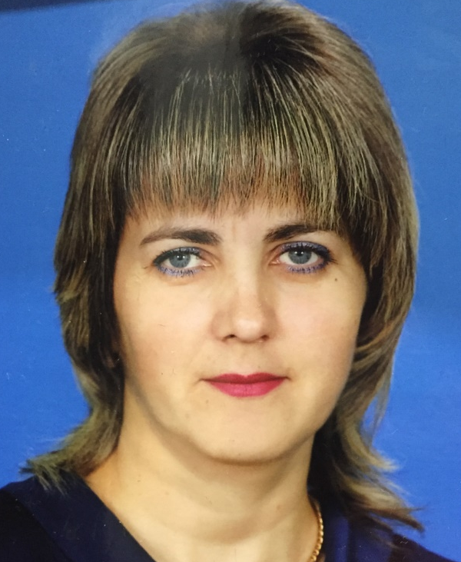
Визитная карточка
1. Алькова Венера Вагаповна
2. Занимаемая должность: воспитатель
3.Образование высшее
Пензенский государственный педагогический университет им. В.Г.Белинского
4.Специальность - педагогика и психология
5.2019 году прошла переподготовку по программе «Педагогическая деятельность в дошкольном образовании»
Получила квалификацию «воспитатель»
6. Высшая квалификационная категория по должности «воспитатель»
7.Последние курсы:
- ООО «Высшая школа администрирования»
«Педагогика и методика дошкольного образования в условиях реализации ФГОС ДО»
- Классический университет РФ ООО «Федерация развития образования»
«Методика и ключевые компетенции педагога дошкольного образования в контексте новой ФОП ДО и методических рекомендаций Минпросвещения по реализации федеральной образовательной программы дошкольного образования в 2023/2024 г. г.» г. Брянск
8. Стаж педагогической деятельности - 26 л
9.Педагог работает по программам:
- ОБРАЗОВАТЕЛЬНАЯ ПРОГРАММА ДОШКОЛЬНОГО ОБРАЗОВАНИЯ МБДОУ ДЕТСКИЙ САД №4 Г.КАМЕНКИ
https://www.leocdn.ru/uploadsForSiteId/200688/content/cfd45014-393e-4438-8713-bffc632ce62e.pdf
- Часть, формируемая участниками образовательных отношений «Уроки доброты»
https://www.leocdn.ru/uploadsForSiteId/200688/content/2d064036-129c-4e2a-a398-05a2d40e6caa.docx

